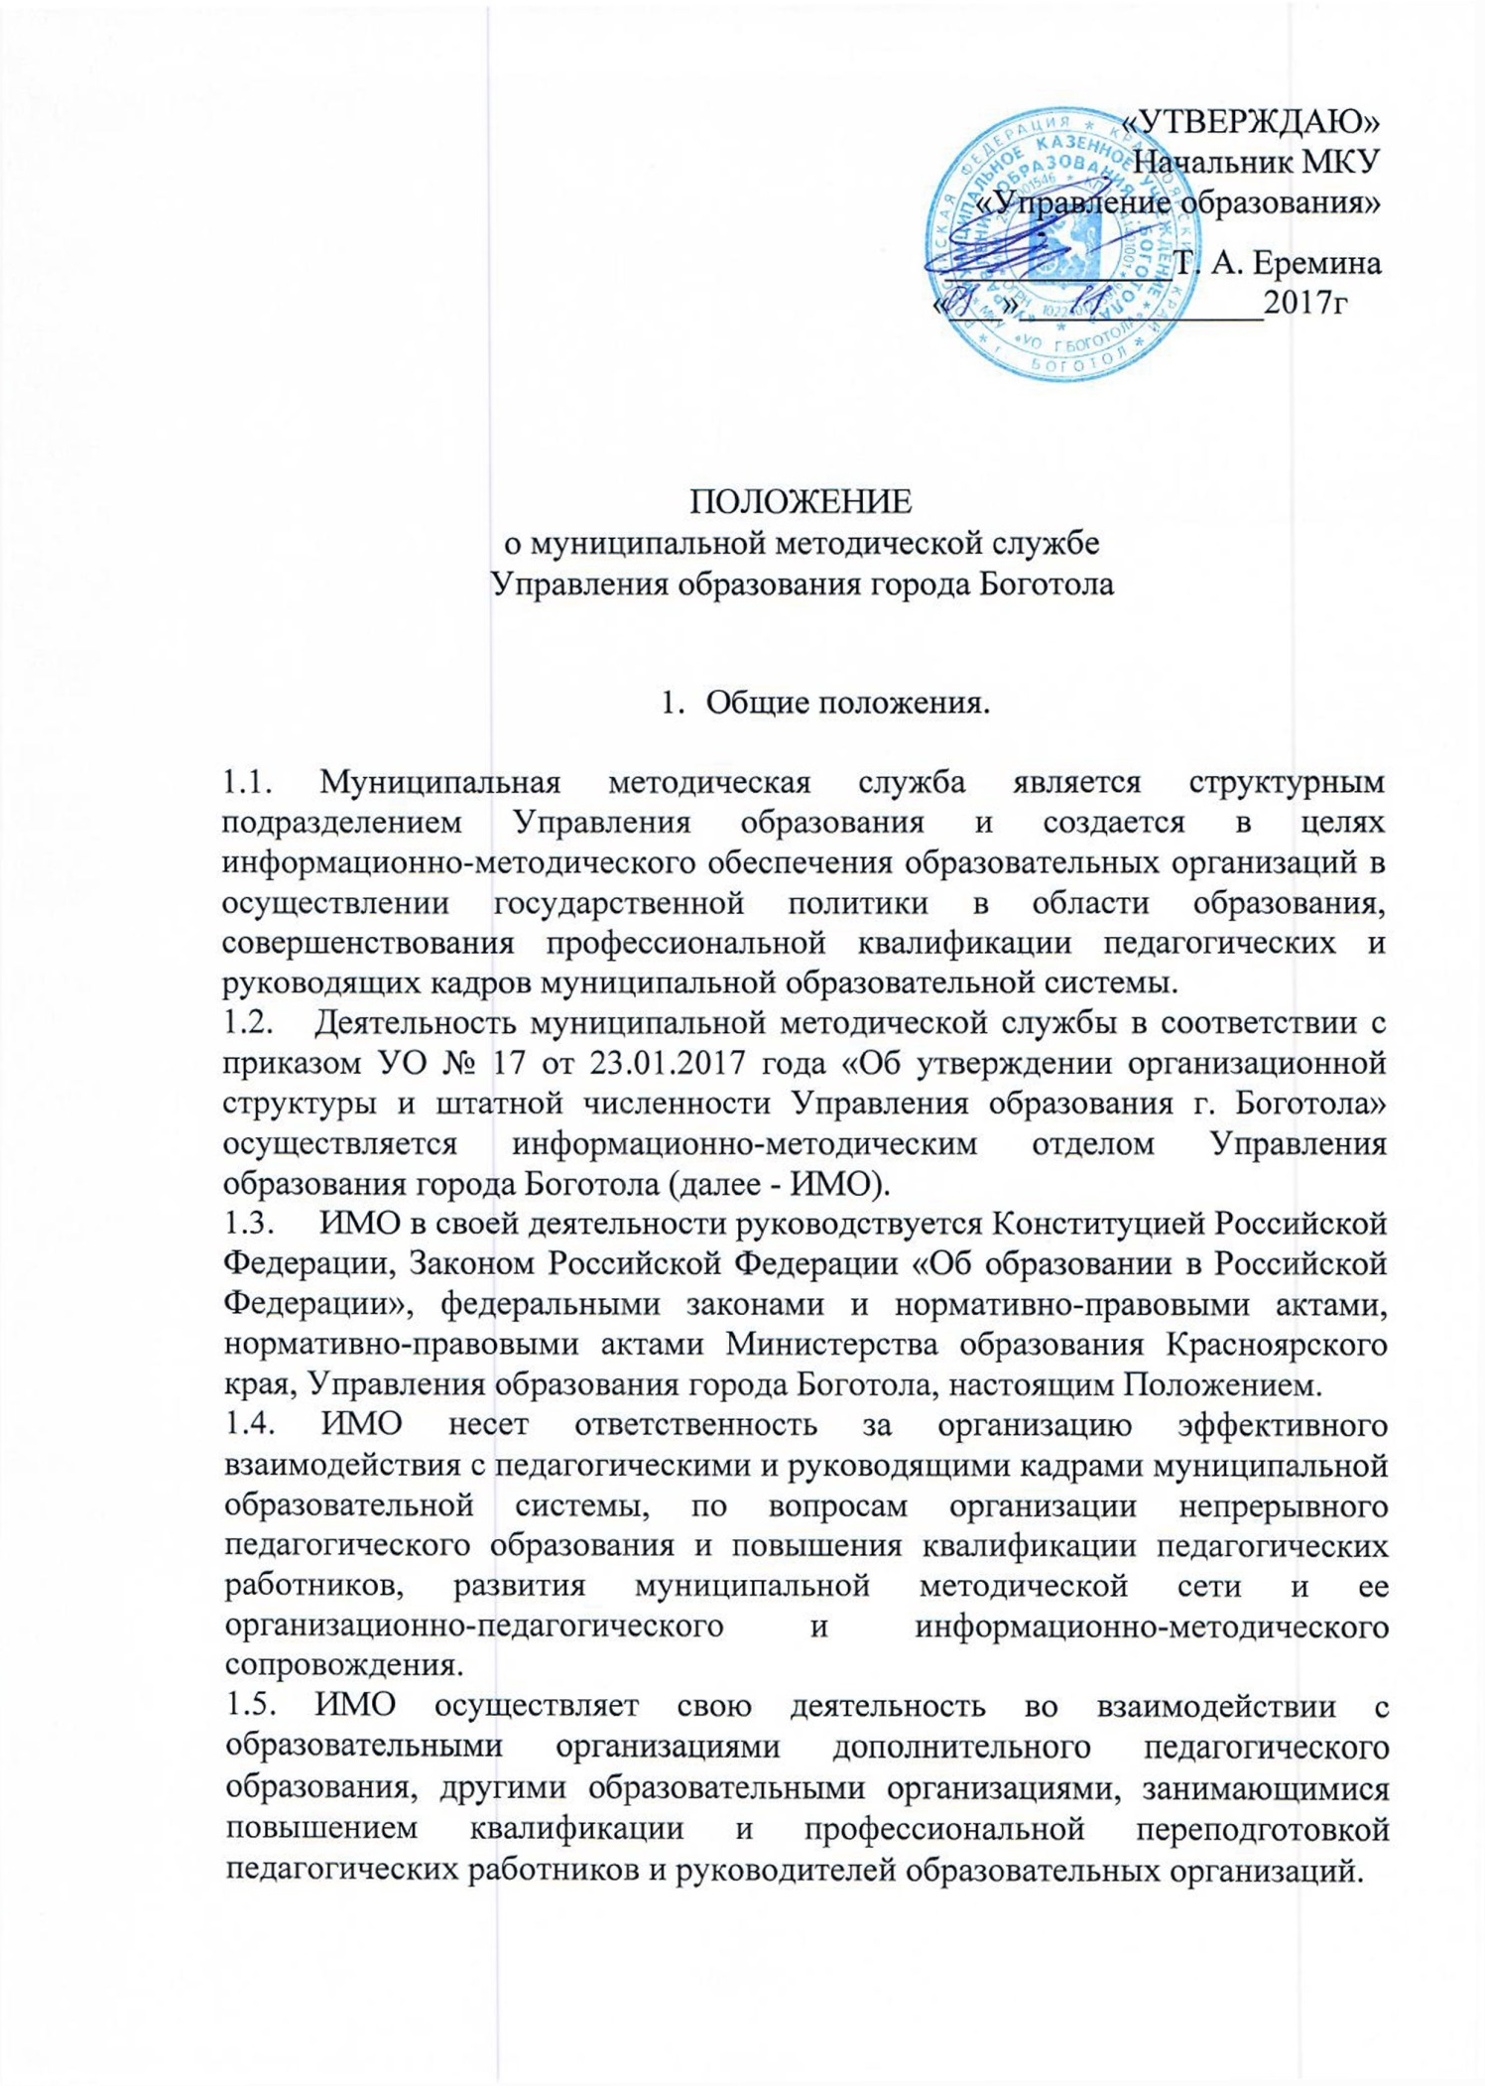

- Цели и задачи.

2.1. Содействие функционированию и развитию образовательных организаций дошкольного, общего и дополнительного образования;
2.2. Обеспечение методической поддержки образовательных организаций в построении системы оценки качества образования, содействие повышению качества дошкольного, общего и дополнительного образования детей в условиях новой образовательной среды;
  - Оказание методической помощи образовательным организациям в проведении анализа учебно-методической и воспитательной работы, участие в разработке предложений по повышению эффективности.
2.4. Создание условий для повышения квалификации педагогических и руководящих работников муниципальной системы образования;
2.5. Обеспечение методической поддержки образовательных организаций в освоении и внедрении федеральных государственных образовательных стандартов;
2.6. Оказание методической помощи в развитии творческого потенциала педагогических работников образовательных организаций;
2.7. Организация и координирование работы сетевых методических объединений педагогических работников с оказанием консультативной и практической помощи.
2.8. Способствование удовлетворению информационных, учебно-методических, образовательных потребностей педагогических работников;
2.9. Содействие выполнению целевых федеральных, региональных и муниципальных программ образования и воспитания;
2.10. Способствование развитию муниципальной системы образования;

- Направления деятельности.

3.1. Аналитическая деятельность:
- мониторинг профессиональных и информационных потребностей работников системы образования;
- создание базы данных о педагогических работниках образовательных организаций;
- изучение и анализ состояния и результатов методической работы в образовательных организациях, определение направлений ее совершенствования;
- выявление затруднений дидактического и методического характера в образовательном процессе;
- создание банка данных о результатах учебно-воспитательной работы в образовательных организациях;
- изучение, распространение и обобщение передового педагогического опыта.
3.2. Организационно - методическая деятельность:
- изучение запросов, методическое сопровождение и оказание практической помощи молодым специалистам, педагогическим и руководящим работникам в период подготовки к аттестации, межаттестационный и межкурсовой периоды;
- прогнозирование, планирование и организация повышения квалификации и
профессиональной переподготовки педагогических и руководящих работников образовательных организаций, оказание им информационно-методической поддержки в системе непрерывного образования;
- организация работы городских методических объединений педагогических работников;
- организация сети методических объединений педагогических работников
образовательных организаций;
- организация методического сопровождения профильного обучения и предпрофильной подготовки в образовательных организациях;
- методическое сопровождение подготовки педагогических работников к проведению Единого государственного экзамена;
- определение опорных (базовых) школ, дошкольных организаций по различным направлениям методической работы для проведения семинаров-практикумов и других мероприятий с руководящими и педагогическими работниками образовательных организаций;
- подготовка и проведение научно-практических конференций, педагогических форумов, конкурсов профессионального педагогического мастерства педагогических работников образовательных организаций;
- участие в подготовке и проведении конкурсов, фестивалей, предметных олимпиад школьников;
- обеспечение комплектования фондов учебно-методической литературы в
образовательных организациях;
- взаимодействие с организациями дополнительного профессионального
(педагогического) образования.
3.3. Информационная деятельность:
- формирование банка педагогической информации (нормативно-правовой, научно-методической, методической и др.);
- ознакомление педагогических работников с опытом инновационной деятельности образовательных организаций и педагогов;
- информирование педагогических и руководящих работников о новых направлениях в развитии дошкольного, общего и дополнительного образования детей, о содержании образовательных программ, новых учебниках, учебно-методических комплектах, нормативных и локальных актах;
- информирование образовательных организаций об инновационных процессах в муниципальной образовательной системе;
- создание медиатеки современных учебно-методических материалов, информационно-библиографическая деятельность.
3.4. Консультационная деятельность:
- организация консультационной работы для педагогических работников
муниципальных образовательных организаций;
- популяризация и разъяснение результатов новейших педагогических исследований;
- консультирование педагогических работников образовательных организаций и родителей по вопросам обучения и воспитания детей.
3.5. Деятельность в области информатизации системы образования:
- мониторинг состояния, результатов и перспектив информатизации системы
образования;
- организация сетевого информационно-коммуникационного обслуживания
образовательных организаций;
- анализ состояния подготовленности педагогических кадров в области владения информационно-коммуникационными технологиями;
- организация и проведение образовательных мероприятий по новым информационным технологиям для педагогических и руководящих работников.

- Управление, структура, штаты.

4.1. ИМО возглавляет заведующий, назначаемый руководителем Управления образования из числа лиц, имеющих высшее педагогическое образование и стаж педагогической работы не менее 5 лет.
4.2. Методисты ИМО назначаются руководителем Управления образования по представлению заведующего, из числа лиц, имеющих высшее педагогическое образование и стаж педагогической работы не менее 5 лет.
4.3. Коллегиальным органом ИМО является Методический совет, создаваемый из числа методистов Управления образования, руководителей городских методических объединений педагогических работников образовательных организаций дошкольного, начального и общего образования города Боготола.

- Обеспечение деятельности.

5.1. Финансирование деятельности ИМО осуществляется за счет муниципального бюджета.

